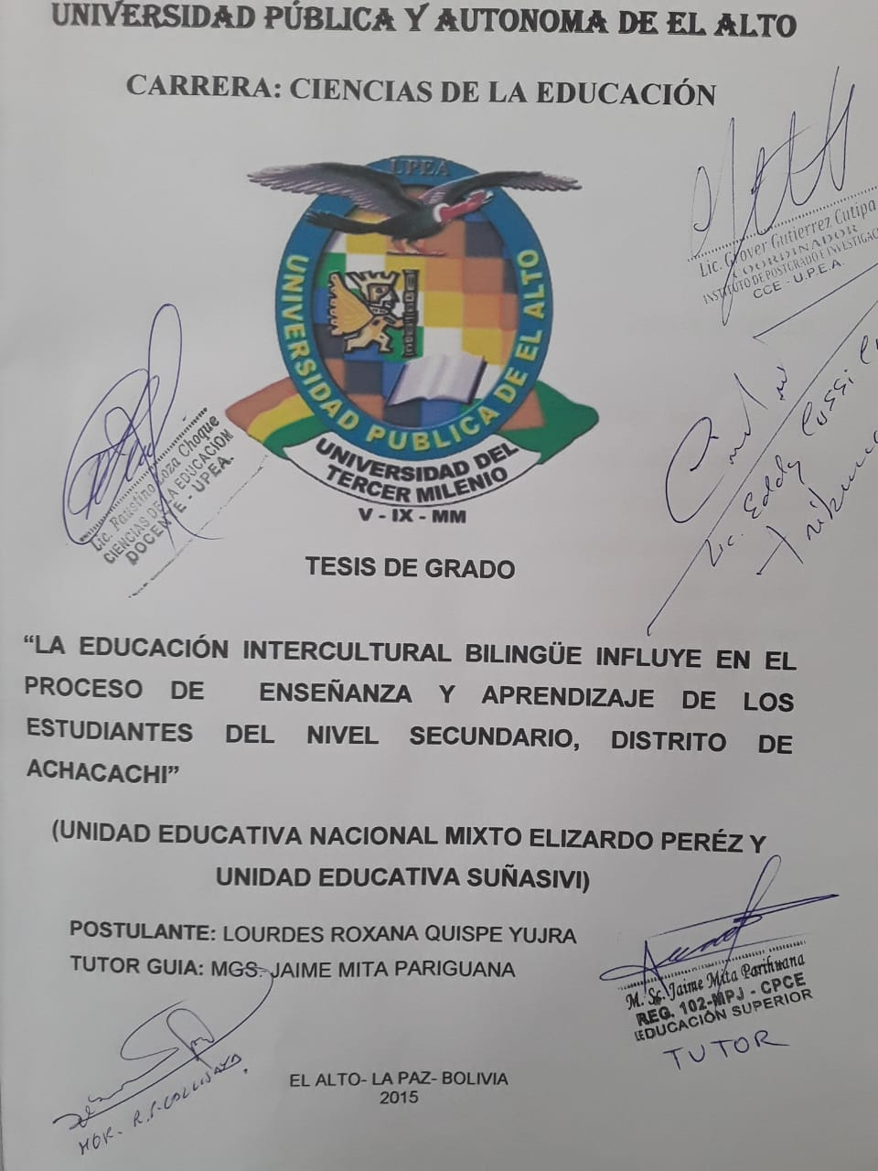

**RESUMEN**

El presente trabajo de investigación, responde a la necesidad de estudiar a profundidad la Educación Intercultural Bilingüe que está relacionado con el uso de la lengua materna aymara, donde muchos docentes no priorizan el contexto sociocultural de los estudiantes del nivel secundario de la Unidad Educativa Nacional Mixto Elizardo Pérez y Unidad Educativa Suñasivi ya que este factor es importante para fortalecer el ámbito educativo y a la comunidad educativa.

La problemática de estudio, menciona que muchos gobiernos han intentado implementar reformas de acuerdo a sus ideologías y no se llegó a profundizar las necesidades educativas de los estudiantes y la comunidad educativa, actualmente la Ley 070 de Elizardo Pérez y Avelino Siñani promueve participación plena de los bolivianos ante el sistema educativo, donde los padres de familia, los docentes y la comunidad en general deben valorar la identidad cultural y lingüística de su región para valorizar el contexto, y la comunidad boliviana está en pleno proceso de transformación y cambios profundos en lo social, económico, político y cultural, por eso es imperativo asumir concepciones acorde a dichos cambios, es decir, de tendencia social comunitario. Entonces, es importante considerar la educación como un proceso socio-cultural y una función o actividad inherente del desarrollo de la sociedad y las personas, un instrumento ideo político de transformación de la sociedad para vivir bien en comunidad.

Este tema preocupa en gran magnitud al ámbito educativo y a la comunidad social, porque en la actualidad se observa que muchos docentes ya no priorizan la diversidad sociocultural, por diferentes razones de orden social, económico, personal, hasta políticos; por ello es necesario hacer un análisis sobre el tema, y la herramienta indispensable es que la educación cambie de manera trascendental es decir que todos los sectores involucrados en el ámbito educativo pongan de su parte aportando con valorizar más la diversidad cultural y lingüística para promover la participación de todos los bolivianos/a.

investigación; también comprende la formulación de los objetivos que se pretende lograr al finalizar la investigación.

En el segundo capítulo se desarrolla el Marco Teórico de la investigación, iniciándose con la caracterización del contexto sociocultural y económico de la población de la localidad de Achacachi, provincia Omasuyos del departamento de La Paz, también se describe el contexto institucional de la Unidad Educativa Elizardo Pérez y Suñasivi; se hace referencia al marco legal y a las políticas educativas respecto de la educación intercultural en Bolivia; finalmente se exponen los conceptos y enfoques teóricos relacionados con la educación intercultural bilingüe, los mismos que permiten una mejor comprensión del tema de investigación.

El tercer capítulo está referido al diseño metodológico del trabajo, donde se plantea la hipótesis, sus variables y la operacionalización de las mismas.

En el cuarto capítulo se detallan los fundamentos del diseño metodológico, determinando el diseño de investigación, tipo de estudio, los métodos, la población, muestra y los instrumentos utilizados para la recopilación de información.

El quinto capítulo corresponde a la presentación y análisis de los resultados de la investigación, haciéndose una comparación entre la influencia de la educación intercultural bilingüe entre la Unidad Educativa Elizardo Pérez y la Unidad Educativa Suñasivi de la localidad de Achacachi. Finalmente se exponen las conclusiones y recomendaciones emergentes del trabajo de investigación.

El estudio es complementado con el detalle de las referencias de la bibliografía utilizada en el trabajo, además de los anexos correspondientes.

**INTRODUCCIÓN**

Dentro de los cambios estructurales producidos en los diferentes sectores del pais, a partir de la implementación de la Ley de Educación Avelino Siñani y Elizardo Pérez (Ley N° 070 de 20 diciembre de 2010), el país ha experimentado un proceso de trasformación en el ámbito educativo, fundamentalmente en la malla curricular, orientada a la participación de todos los sectores educativos en coordinación con los pueblos indígenas originarios, para preservar la armonía y con el fin de enfrentar los nuevos retos que se presenten en lo posterior. El nuevo modelo educativo "productivo socio-comunitario", implementado en el país, parte de los principios de una educación liberadora, descolonizadora, basada en el marco del respeto e identificación con la diversidad de culturas, pueblos indígenas originarios y lenguas, para de alguna manera beneficiar a los más perjudicados que son los sectores de escasos recursos, como los son los habitantes del sector rural, tradicionalmente excluidos y marginados.

El nuevo sistema educativo integrado bajo la Ley 070 de Avelino Siñani y Elizardo Pérez, concibe la formación integral de los estudiantes, articulando una educación cientifica humanística y tecnológica, desarrollando actitudes de relación intercultural, con el propósito de responder a las necesidades, culturales y condiciones sociales de cada educando, bajo la guía de un docente, considerando que los niños provienen de diversos extractos o clases sociales, influenciados por condiciones de su entorno particular, y las condiciones estructurales que reproduce el sistema educativo.

La nueva concepción de la Educación se sustenta, en la premisa fundamental que la educación genera eficacia en las acciones productivas de los agentes, que permite el incremento del capital humano a través de un aprendizaje relevante que es significativo para los estudiantes y guarde relación con sus intereses, su cultura y su contexto. La educación debe ser democrática, sobre todo comunitaria, en la toma de decisiones sobre políticas educativas, reafirmando la diversidad cultural de lo novedoso e innovador, lo flexible y motivador en toda la acción pedagógica a desarrollar. El docente como facilitador en el proceso de enseñanza y aprendizaje, es muy importante, este debe utilizar métodos creativos, y retos en el proceso enseñanza y aprendizaje para favorecer el aprendizaje para un mejor rendimiento escolar.

La nueva visión de la educación, debe permitir la adquisición de instrumentos útiles a la vida, que sirvan al estudiante para solucionar sus problemas y pueda mejorar su nivel de vida; capaz de proponer ideas nuevas, como relacionarse con su medio en el que se encuentra intercambiando ideas, que desarrolle su pensamiento productivo, partiendo de una educación multiétnica y pluricultural que busque el respeto a su cultura y uso creativo de sus habilidades para ampliar su horizonte en la búsqueda de posibles soluciones adecuadas a sus necesidades.

En este sentido, el presente trabajo trata de reflexionar sobre la práctica de la educación intercultural bilingüe en el proceso de enseñanza y aprendizaje, ya que es imprescindible para mejorar la calidad educativa en el país y así consolidar la interrelación entre estudiantes de diversas culturas. Es por esta razón que en la Unidad Educativa Nacional Mixto Elizardo Pérez y la Unidad Educativa Suñasivi están situados en la localidad de Warisata, distrito Achacachi, provincia Omasuyos, deben existir profesionales con formación crítica y flexiva, propositivos con la convivencia democrática, sobre la base de la realidad nacional, identificándose con su cultura y su lengua y así de alguna manera contribuir al mejoramiento de la educación en el país.

Para una mejor comprensión, el trabajo de investigación está dividido en 5 capítulos organizados de la siguiente forma:

El primer capítulo está referido a la presentación de la problemática de estudio, así como a la exposición de las razones que motivan la realización de la investigación; también comprende la formulación de los objetivos que se pretende lograr al finalizar la investigación.

En el segundo capítulo se desarrolla el Marco Teórico de la investigación, iniciándose con la caracterización del contexto sociocultural y económico de la población de la localidad de Achacachi, provincia Omasuyos del departamento de La Paz, también se describe el contexto institucional de la Unidad Educativa Elizardo Pérez y Suñasivi; se hace referencia al marco legal y a las políticas educativas respecto de la educación intercultural en Bolivia; finalmente se exponen los conceptos y enfoques teóricos relacionados con la educación intercultural bilingüe, los mismos que permiten una mejor comprensión del tema de investigación.

El tercer capítulo está referido al diseño metodológico del trabajo, donde se plantea la hipótesis, sus variables y la operacionalización de las mismas.

En el cuarto capítulo se detallan los fundamentos del diseño metodológico, determinando el diseño de investigación, tipo de estudio, los métodos, la población, muestra y los instrumentos utilizados para la recopilación de información.

El quinto capítulo corresponde a la presentación y análisis de los resultados de la investigación, haciéndose una comparación entre la influencia de la educación intercultural bilingüe entre la Unidad Educativa Elizardo Pérez y la Unidad Educativa Suñasivi de la localidad de Achacachi.

Finalmente se exponen las conclusiones y recomendaciones emergentes del trabajo de investigación.

El estudio es complementado con el detalle de las referencias de la bibliografía utilizada en el trabajo, además de los anexos correspondientes.